**Обратите внимание на свои ошибки:**

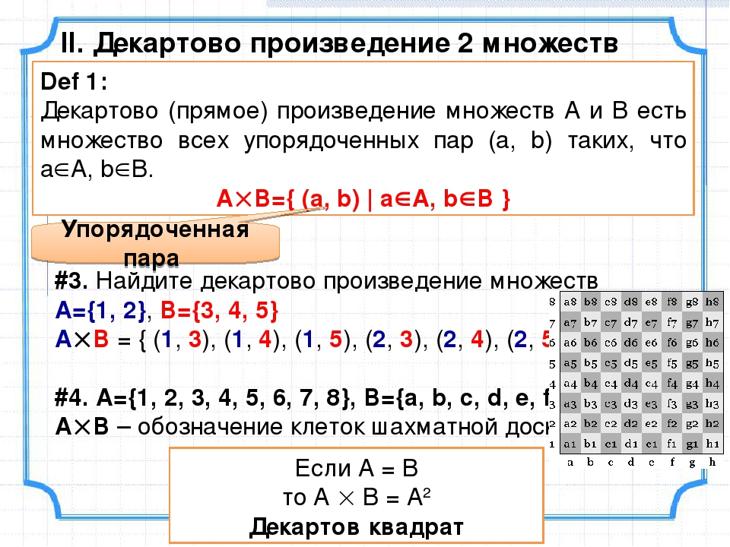

1. При умножении получаем упорядоченные пары (тройки) чисел, значит заключаем их в круглые скобки (как координаты) и все пары образуют дискретное множество, значит в фигурных скобках.
2. При умножении непрерывных неограниченных множеств (на прямой же рисуете бесконечные множества). В задании 3 надо было показать на оси Ох первое множество; на оси Оу – второе.

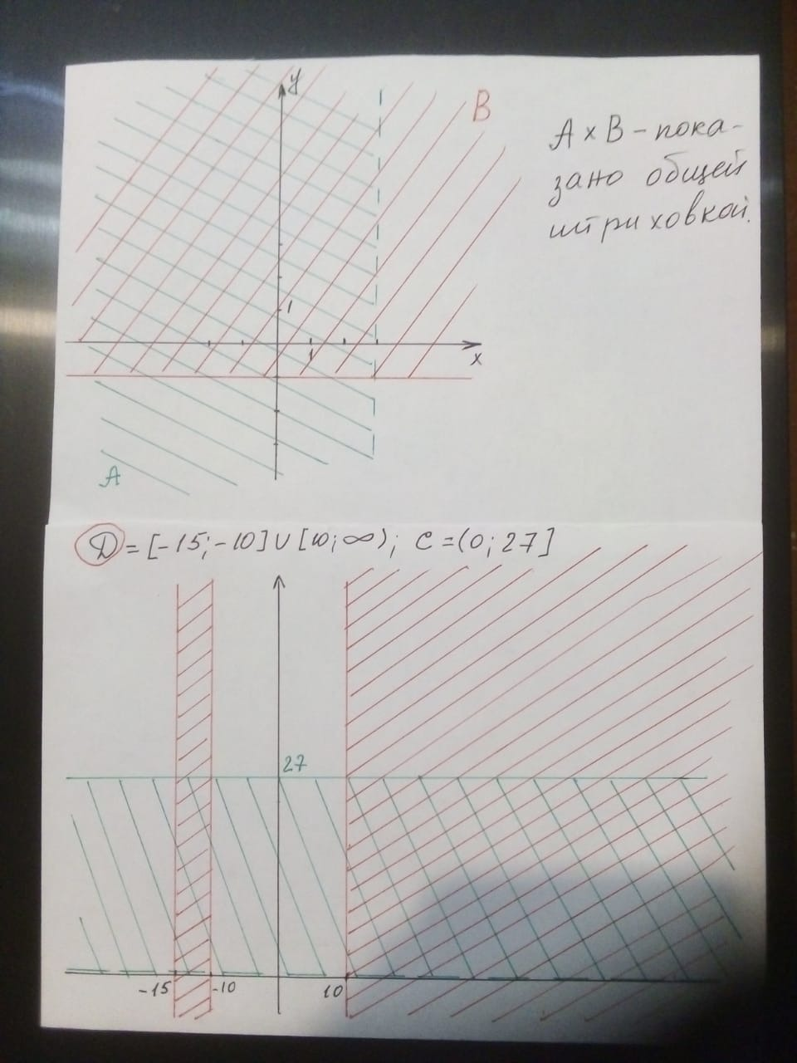

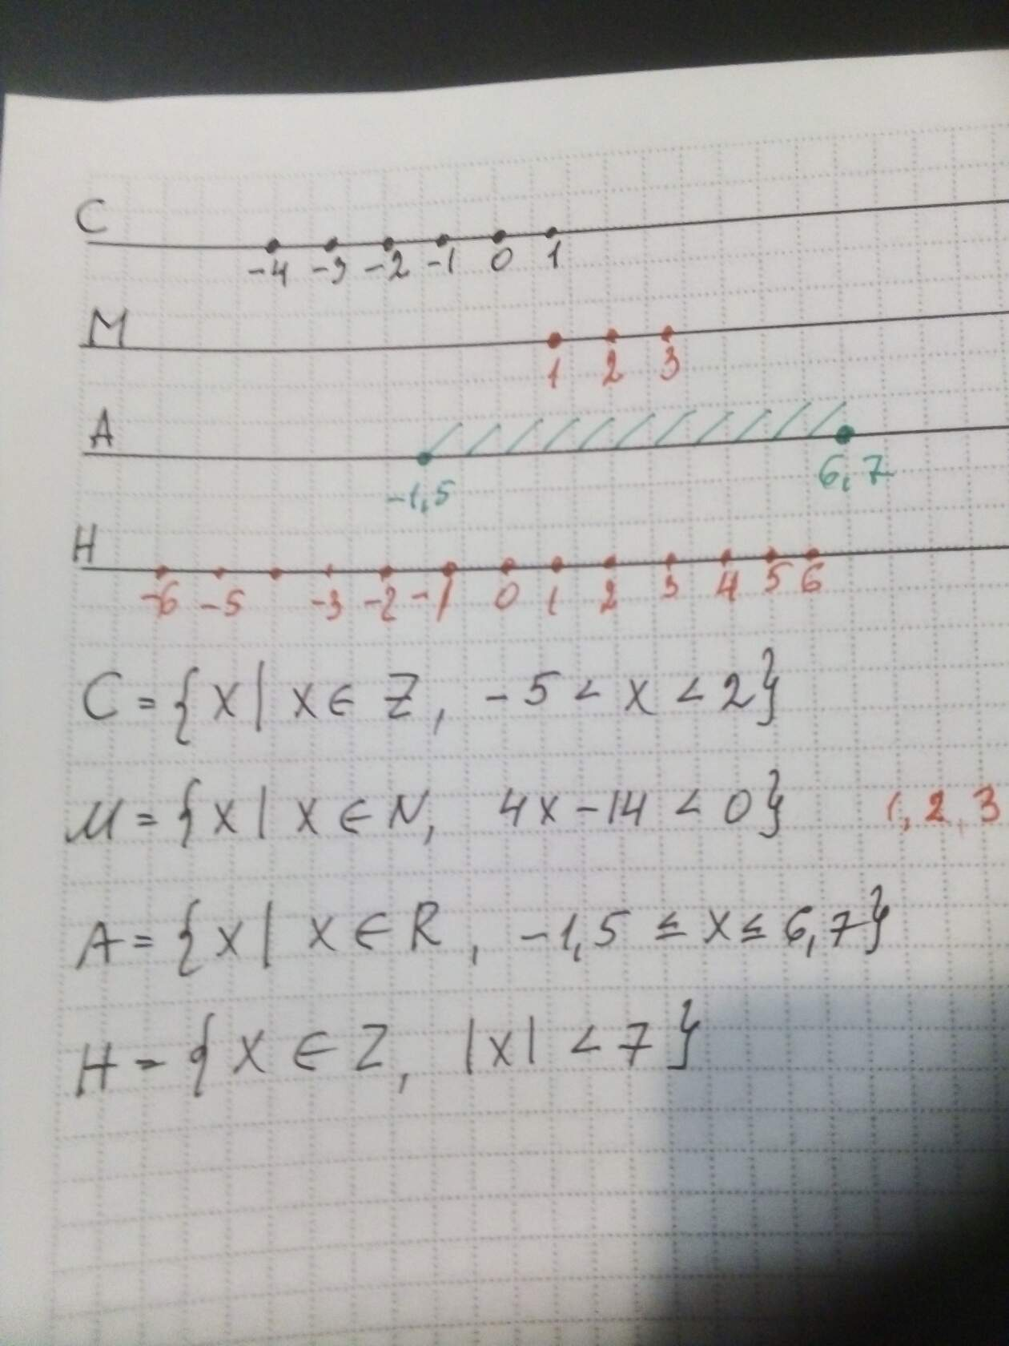

$$C∪M∪A∪H=\left\{-6, -5,-4,-3, -2\right\}∪\left[-1,5;6,7\right]$$

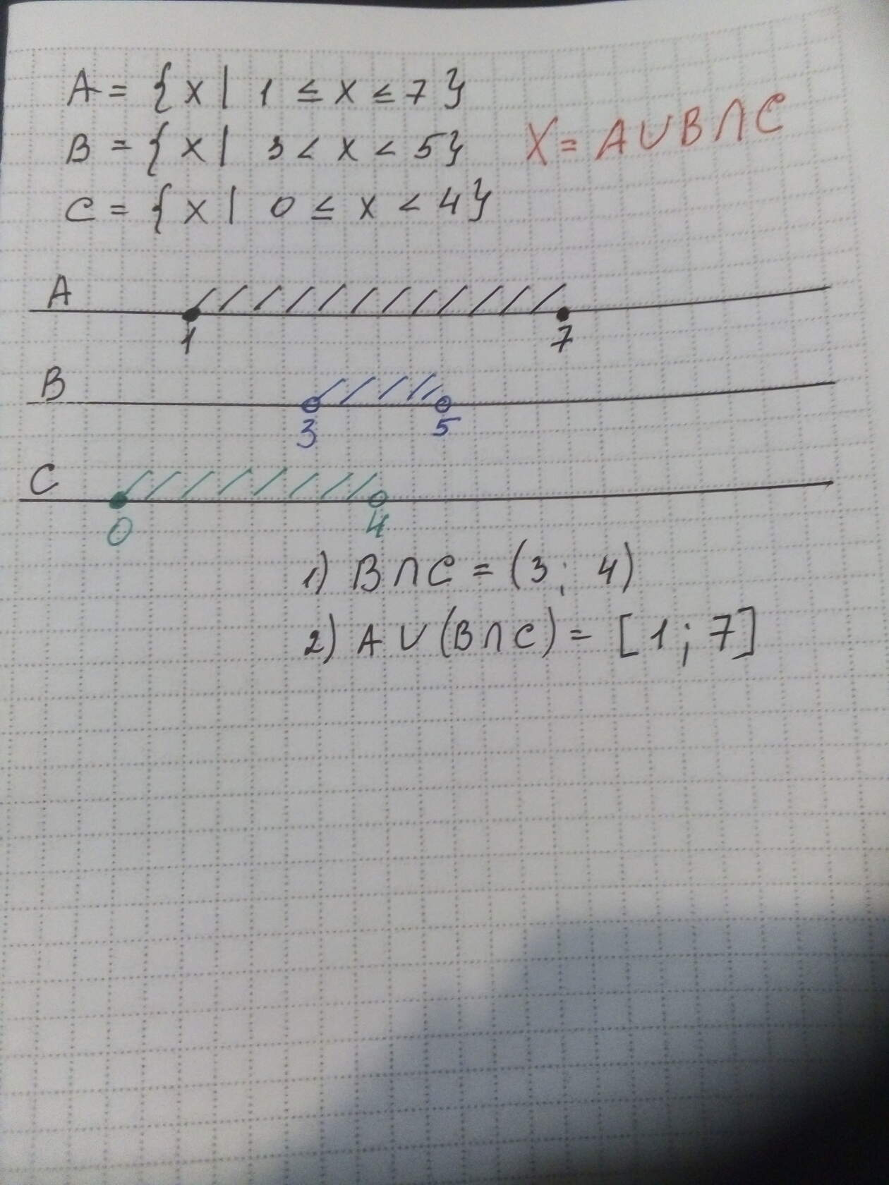

$А∪В∪С=\left[0;7\right]$, 3, 4, 5 принадлежат объединению множеств, так как входят, **хотя бы**, в одно множество (например: 5 $∈множеству А$).

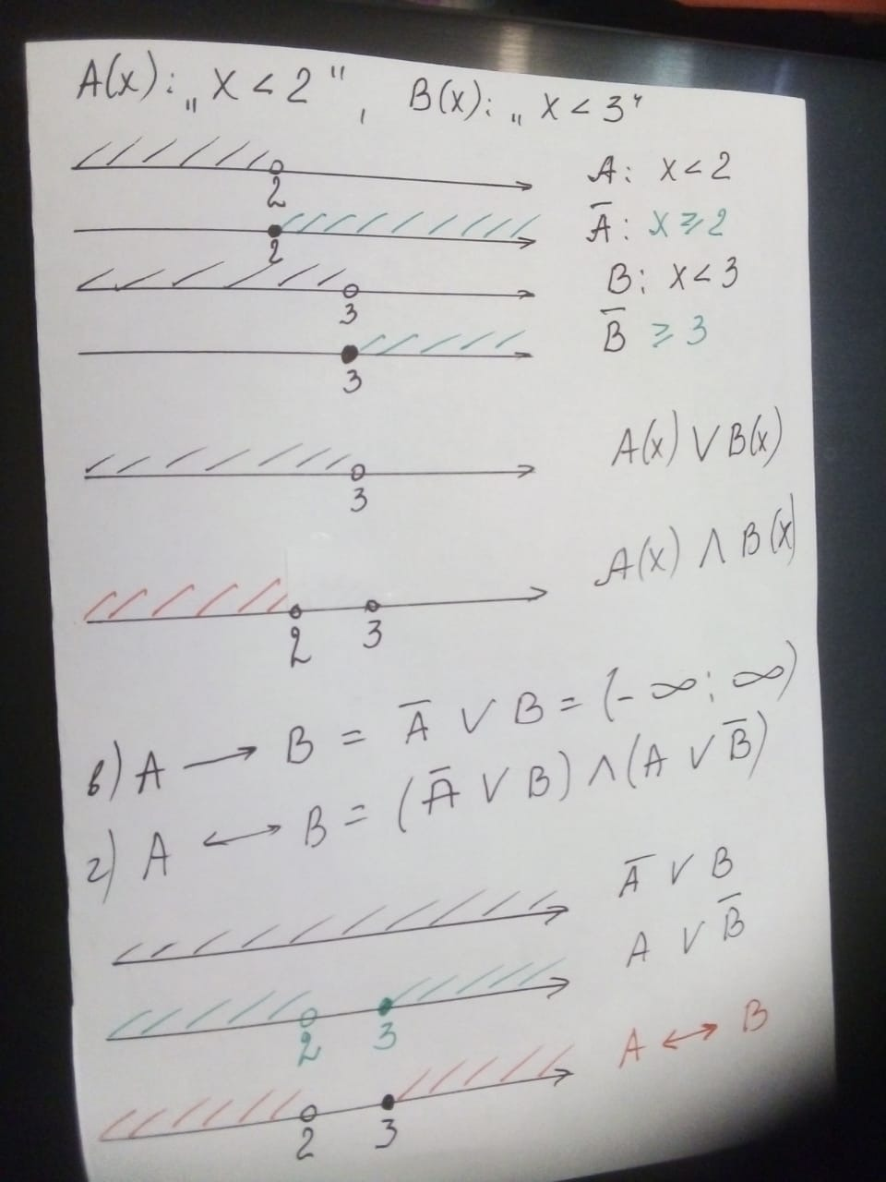

**Некоторые свойства отношений:**

1. Отношение R на множестве Х называется **рефлексивным**, если для любого элемента х $ϵ Х$ справедливо х R х или, иначе (х, х) $ϵ R$.

( $R$- параллельность прямых, а ‖ $а$)

1. Если условие рефлексивности не выполняется ни для одного элемента х $ϵ Х$, то отношение $R$ называется **анти рефлексивным**.
2. Отношение R между элементами множества Х называется **симметрическим**, если для любых элементов х, у $ϵ Х$, справедливо соотношение $x R y →y R x или \left(x, y\right)∈R →\left(y, x\right)∈R$.
3. Отношение R между элементами множества Х называется **анти** **симметрическим**, если для любых элементов х и у $ϵ Х$ справедливо утверждение $\left(x, y\right) ∈R → \left(y, x\right) не∈R$. Анти симметрическое отношение является одновременно и анти рефлексивным.
4. Отношение R между элементами множества X называется **транзитивным**, если для любых элементов x, y, z $ϵ Х$ справедливо

$xRy, yRz →x R z или \left(x, y\right)∈R и \left(y, z\right)∈R →\left(x, z\right)∈R$.

(примерами транзитивных отношений являются отношения параллельности, равенства, «больше»; $15>7, 7>2 →15>2-верно).$

1. **Пример**: Отношение R на множестве всех книг библиотеки определили следующим образом. Пара книг принадлежит R , если и только если в этих книгах есть ссылка на одни и те же литературные источники.  **Является** **ли R** 1) рефлексивным отношением; 2) симметричным отношением; 3) транзитивным отношением?
2. Каким свойством обладает отношение **«учиться лучше»?**

**Равносильные преобразования:**

**Склеивание**  - это логическая операция, в процессе которой две соседние конституенты заменяются одной:

https://sites.google.com/site/minkaf702/_/rsrc/1465485035142/2/1.PNG

**Поглощение**- это логическая операция, в процессе которой меньшая конституента “поглощает” большую конституенту, причем все переменные, входящие в меньшую конъюнкцию, должны присутствовать в большой конституенте с одним и тем же знаком.

https://sites.google.com/site/minkaf702/_/rsrc/1465485223125/2/2.PNG

В общем случае можно предложить следующую последовательность действий: (ИЗ РАБОТЫ ЗА 30.10)

1. Заменить операции строгая дизъюнкция, импликация, эквиваленция на их выражения через операции конъюнкция, дизъюнкция, инверсия;
2. Раскрыть отрицания сложных выражений по законам де Моргана.
3. Используя законы алгебры логики, упростить выражение.

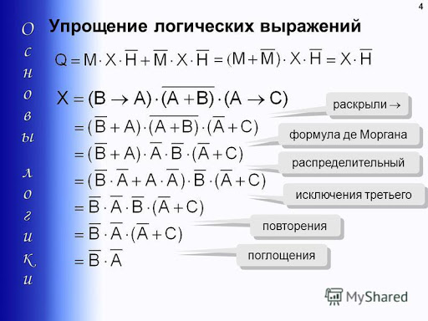

**Когда рассматривали множества, проговаривали, что $U$- универсальное множество (равносильно 1), то есть множество, содержащее в себе все остальные множества. Значит $\overline{U}=∅$.**

$\overline{U∩\overline{D}}= \overline{U}∪\overline{\overline{D}}= ∅∪D=D$.

**Упростим высказывание: (ИЗ ПЕРВОЙ РАБОТЫ)**

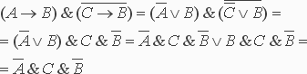

**Упростить** (изработы 27. 11**)**

$F=\left(A→B×\overline{C}\right)×\left(C→B×A\right)×\left(B→C×A\right)$ =

$\left(\overline{А}+В\overline{С}\right)×\left(\overline{С}+ВА\right)×\left(\overline{В}+СА\right)=$

$\left(\overline{А}+В\overline{С}\right)×\left(\overline{В}+СА\right)=\overline{А}\overline{В}+\overline{А}СА+В\overline{С}\overline{В}+В\overline{С}СА=\overline{А}\overline{В}$

$\overline{А}СА=\overline{А}АС=0×С=0$**,** аналогично третье и четвертое слагаемые = 0.

$\overline{А}\overline{В}×\left(\overline{С}+ВА\right)=\overline{А}\overline{В}\overline{С}+\overline{А}\overline{В}ВА=\overline{А}\overline{В}\overline{С}$

Самостоятельно:

$\overline{\overline{A}∩\overline{\left(\overline{A}∪C\right)}∩\overline{D}}$

$\left(А∪В\right)∩\left(\overline{А}∪В\right)∩\left(\overline{А}∪\overline{В}\right)$